Контрольные работы
Контрояьная работв .
Выражения их преобразования

Вариант 1
. НаЫите значение выртения + ,6) : (—0,2) 2.
- Упростите выражение: а) 2a 7a+ 9b,•
5(4c ,
в) Ж +(Зх —(6x + 5).
- Сравните значения выражений 0,2y 3 и 0,3y
при у 6.
- Упростте вьгражение
—2(6,7a + + 5,3a
и найдите ero значение при а

’ 5. ’ериметр прямоугольника см, а одна из его
сторон 0, Р.
а) Найдите другую сторону этого прямоугольника;
чему рапны стороны прямоугольника, если = 50?
6. Кпкояа лолнна бать последняя цифрапяшзначного числа, деляиіеі ооя на 13, если первае четпре этого *іислі •ісз в«рки°

75

Вариант

. Найдше значение вь;ражент
—(0,4)2 : ,4 —

Упросште выражение:

а) Зх 6x т 8y;
8n + (За (2a + ;
) )•
- Сравнше значенш ввртений 0,3x — и 0,Ж
при х 7.

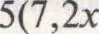
Упросш7е вяравение
3. каком значении переменной а значение вы- ражения За + меньше значения выражения ба на 5?
- Расстояние мewiy пуншамя и велосипедист проехал за 3 ч. Наобрашом пуги он увеличтіл скорость на кмЈч. Поэтому на данный путь велосипедист затратш на мm меньше. какой скоростью ехал велосипедист из пунша в пуню
- Реиіите уравнение )4xJ 2,8.
- Среди чисел , 2, , выберите корни уравнения
k - 2y - = 0.

8,4x +
и найдте ero значение при х
+0,

Вариант

  - Периме@ треугольника м, а каждая из двух ero сторон равна 0,3 Р.
а) Найдите третью сторону этого треугольника;
чему равна третья сторона треугольника, если
40?
  - Каковадолюі абыть последняя цифра пятзначного числа, делящегося на 7, если первые четіаре этого числа пятё9ш?

Контрольная работа
Уравиение с однои перемеинои

Вариант 1
. Решите уравнение:
а)
2,5 +5x = 0;
в) 0,2(3x = х.

2. На одном сшаде было в 2 раза Фльше тонн яблок, чем на другом. Bcero на сшадах т. Сколько тонн яблок на каждом сшаде?
76
. Решите уравнение: а) 4x ;
—6x — 2,6 = 0;
в) 26,9 — 0,8(3x т х.
2. одном мешке бьшо на ш caxapa больше, чем в другом. Bcero в обоих мешках бьшо кг caxapa. Сколько килограммов caxa9a бьшо в каждом мешке?
3. каком значении переменной х значение вы- ражения Зх больше значения выражения 7x на 4?
4. Расстояние мewty пуншами и мотоцишист мроехал за 4 ч. На образом пуги он уветчш скоро- стью на кмЈч, поэтому зат9атил на обратный путь на I ч меньше. скоростью ехал мотоцишист из в &?
0
. Реінитг уравнение J5J›J 4,
. Среііи •іи«л 1, 2, .3, — l пыберите корни уравнения
5y + b = U.
77

Контрольнав qабвта

Вариант 1
6. Извесшо, шо график функіуи = проходи
через точку ; 10). Найдите значение k.

Контрольная работа
0

. Постройте ординат:

а) у —
в системе ко- ( Шепень с натуральным покааателем
Ј Варнант 1

2. каком значении х функуия у 4х— принимает значение, равное ?
- Постройте график у = Зх 5. помо- щью укажите значение функуии, соответст- вующее значению аргумента ,5.
. Выполнше действия:
а) Я • х*; 3 6
2. Упростите выражение:
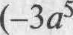
а) 8x2y • .skx’ i b )4 .
  - Постройте граQик функщіи у -— x2. помощью

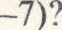
Проходи ли график
у -- —х+ через точку

графика:
а) оп9еделите значение Qунщии, соответствующее

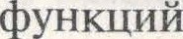
  - Пересекаіотся ли rpaфиm ,2x
н у —- 5x+ 0,8? Если графики функций пересекаются, то наидите координаты точт ш пересечения.
  - Известно, что фунтии у = O+ проходит через точку +1(2; 7). НаЫите значение k.
Вариант

значетя аргумента, равному ,5;
решию уравнение x2
) 4. НаЫите значение выраженш 9

5. Упростше выражение 49*••

272
4)2
4

. Построше ‹Ј;унщий в одной системе ко-
ординат:
а) у = -0,2x; у 4.
2. каком значении х фунщия у -- Зх+ принимает
значение, равное 22?

3. Постройте график = 4х— . помо- щью rpaQикa укаюіте значенис функци соответст-
6. Упростите выражение —исп и 2
Вариаит

. Выполните действш:
а) и • и*; 33533$ в) т!! •
2. Упростте выражение:
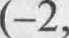
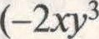
а 4n° 5‹ f b5) 5

) p4)2

вующее значения аргумента 2,5 .
- Проходит ли график функции у - Ш+4 через точку
C(20;-36)?

Пересекаются ли rpaфиm функуий = 2,5x +
- остройте график функуии у = x2. помощью
графика:
а опрсЈlе›іите значение функции, соответствующее
значениіt› врі умента, равному —2,5;

и у = 7x — 0,5? Если иm функуий пересетвwя,
реігіи і« у;кіыіение л° - 4.

то найдите координаты точки ш пересечения.
78
- айди і« ііі:і'ісііис яыражсних
1252
79

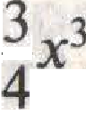
Упростите выражение

- Упросште выражение
k I » )2

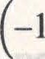
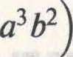
- Моторная лодка ішіа ч по течение pem и ч против течения. Определите собственную скорость лодт, если за всё пугешествие она прошла км, а скорость теченш реки равна кмЈч.
- Решите уравнение:

Коитрольная работа .
Сумма и рвзность многочленов.
а) y2 + 0;
4a 8a + _ 2

Произведение многочлена и
Вариант
. Упросыте выражение:
а) (8x' 8x + (6х2 2))
4у2 Ј .

одночлена
- Решите квадрашое уравнение 5п2 7a k, если один из корней равен ,4.

Контрольная работа

Произsедение многочленов
ВаривнУ Ј

- Решите уравнение + 4(2y
- Вынесите общий множитель за скобт:
а) 4зу + 2y; шп4 Зл.
- Моторная лодка ішіа ч по течению pem и ч
. Представь7е в вще многочлена:
а) (п 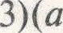 + 5);
(4x 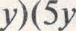 т Зх);
в) (х 3)(x2 2x + 7).

против течения. Определите скорость течения если скорость лодт в стоячей воде км/е и пугешестви
. Решите уравнение:
а) 3x2 х = 0;
реки,
за все
2. Раможите на множители:
а) х(ш л) + 3(ш п); Ч 2y + ex ау.
3. Упростите выражение (п + — (a2 + f7)(a —
- Докажите тощдество (х +y)(x т = x2 + + Ь)х+ yb.
- Периметр прямоугольника равен м. Если ero

- Решите квадратное щавнение 5a’ + Зп k, если один из корней равен —0,6.
Вариант
. Упростите выражение: а) (9J + (4J 7)J
gy2 з« g;7

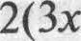
Решите уравнение 8x (2x + 2).
- Ввнесите общий множитель за скобт:
а) 5c+ 06c; 14x2y+ 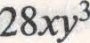
80
длину увелшить на м, а ширину на м, то ero шощадь увеличится на м2 Определите шощадь первоначального прямоугольника.
6. Раможите выражение a2 + 4n + на множители,

используя раіличные приема.
Вариаит 2

З9«›і«гшн те в пиде многочлена: aJ (х — 4Jtx ‹ 2 ;
(4c SJl2‹i t ?Ь),
в) (у — 5)( i I t ?).

Ралложите на множители:
а) а{х + 4(x у); Зх + ‹xx ау.
- Упростите выражение (х+ у)у (хЗ

ф Вариант

$ . Преобразуйте в многочлен:

- Докаюгге тотество — а)@ — jЯ (а+ + ab.
а) (у 2
(4x — 3)a;
в) (4x — 7)(4x + 7);
г) *'

- Периметр прямоуюльника равен см. Если ero длину умеиьшить на см, а ширину увеличить на см, то ero шощадь ушлігіится на см2. Определите
шощадь первоначального прямоуюльника.
- Ралложите выртение x2 + 4зу+ 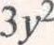 на множители,
используя различные п9иемы.

Контрольная работа

1 2. Рашожите на множители:
а) ‹? 0,49; • 2 о«+ 25.
  - Найдите значение выражения (х - 4y)’ + 4y(M
*Ј?* * = —

Выполнше действия:
а) J«/•)(4 + J«/•);
2 y $

Формулы сокращенного умножвния
в) (;+;
$ 2 _ р ;ц) 2

Вариант 1
. Преобразуйте в многочлен:
  - Решите уравнение
- 9y)y +
( 6. Делится ли на выражение

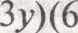 + Зу).

а) (х — 4)2; в) (2a — 3)(2n + ;
(Зх — 5)2; r) (;7 — 2)(jf т 2).

Рамоюіте на множители:
а) /3 0,36; y2 бу + 9,

$ при лп бом

(7x + 8)(x + (Зх — 2)(x + 2).

целом х?

Контрольная работа .

- Найдите значение выражения (2a 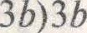 + а 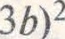
ПрИ а
- 8ыполните действия:
а) — + 3«¿•);
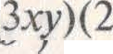
(уЗ i
в) (z + y)2 ( )2
- Решите уравнение (ба — )(ба т — 4a(9a т =
//реобразование цель‹х вь‹ражений
'• Вариант
. Преобдазуйте в многочлен:
а) (х + 3х(4— х);
6) ——4y(y +2)+(у — 5)2;
ii 2(a - 3)2 — 2а2.
2. І'іі’ш ітните иа множители:

ЈЈелюся ли на выражение
а а ' 1 hi ',
3. Yi i Jзot i н 1 t' ю,і;тііжение
--4х2 8зу 4у2 .

при лябом целом х?
82

и най/ю н tч i› шіі›і»ііи« при д -3

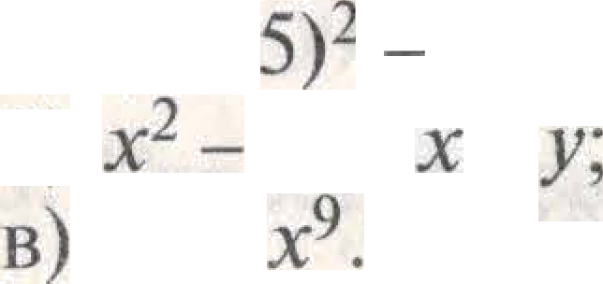
4. Представьте в виде произведения: а) (а — 6b*;
( 3. Peшme систему уравнений
la+ 8y 27,
5x бу —27.

. Докажите тождество (х + 2y)2 — {х - 2y)2 = 8zy.
6. Может ли выражение x2 + бхт принимать отри- цательные значения? Объяснше ответ.

§ 4. Прямая у = О + b проходит через точт Л(1;
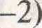
и ; 0). Составьте уравнение даиной прямой.
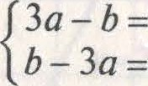
$ . Вьисните, имеет ли система уравнений решения
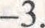
И СКОЛЬКОi

Вариаит

. Nреоб9азуйте в многочлен:
а) + — 3);
-5yl,y + т (у — 4)2;

. При кamx аначеншх а и система
имеет решеиие х = 4, = —2?
Варнвнт
ex++ =”

в) 3(х 2)' Зх*.
- Раможите на множители:
а) 932 6 л 4 — 6x 2 + 9.

Упростите выражение
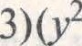 + Зу + ?'G +
и наЫите ero значение при у ,5.
. Решюе систему уравнений ' ' 0'

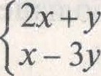
- 2 ученик за альбома и лаетика заплати [ руб. Д9угой ученик за такихме альбома и ластик загілатш 43 py6. Сколько стоит альбом и сколькостоит

ластик?

- Представьте в вще произведения:
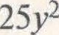
а) (z — 8)2 —
Ј 3. Решите систему уравнений

9x + Зу
8x 5y

go _ р: а+ b:
в) x6 + 8.
. ,9окаюіте тождество (а + b)’ + (а b)2 = 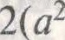 + b’ .
6. Может ли выражение b2 т + 0b принимать от9и-

цательные значения? Объясните ответ.
d• П]2ЯМіІЯ Ц -- Ж 3- b проходит через точки ›4(2; —4)

и . Поставьте уравнение данной п9ямой.
[ 5. Вы ясните, имеет ли система уравнений решения
2a — 4b = 3,
4b — 2a = 3.

Контрольная работа .
Системы линейнъ›х уравнении
6. ри каких значениях а н система
имеет решение х = , у = — ?
ах+ by 2,
5x+ by + а

Вариант 1
. Решите систему уравгІении

х+ у ——5,
Зх — 2y =

ЙТОгОsа я контропааая работа
Варнвнт з

За карандаша и ручки заплатши руб., а за
- таких же карандаша и ручку заплатши руб. 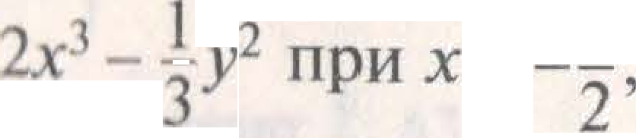
колько стоит карандаш и сколько стоит pyuкa?
84

Решше систему уравнений
  - Упросыте выражение:
а) (Зх +у)(Ш — 5ј-) — 6(x —y)2 ;
За 4,
2a+ — 7.

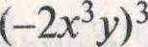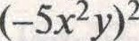

Раможите на множители: а) ah+ ac а;
4х2 Ј;2+ 2x у.
  - Велосипедист ехал ч по проселочной дороге и ч по шоссе. Bcero он проехал 28 км. С какой скоростью велосипедист ехал по проселочной дopore и с какой по шоссе, если известно, что ero скорость по шоссе бьша на 4 mJч больше, чем скорость по проселочной
дopore?
Вариант

айдите значение выражения 3x2 + $јЯ при х = — ,

. Решше систему уравнений 5a ,
- Упростюе выражение:
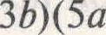
а) (2a + 0(n + b)2 ;
(—3x 2J;3)3р (—2x’y)'.
- Ралложите на множитель
а) х +zy xz,•
х’ - 9у2 + х Зу.
- Пешеход мрошел расстояние от станіщи до поселка за ч, а велосипедист проехы это же расстояние за ч. Скорость велосипедиста на кмЈч больше скорости пешехода. Найдите скорость пешехода и скорость велосипедиста.

86

2. a) (x- y}(a+ 4); õ) (r-y)(ż + aJ. 5. ñy + 2jŻ —x' y«Ÿ' - y.

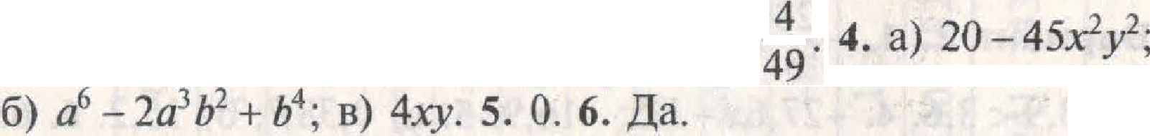
2., a¢ (ó @ä)¢$+ Q6j,'Bÿ (3• $j'. S.„‹ı?g

a) 2,5.
2.
. 24;
.•, ›
12. 3.
'
,
-2.

4. a) 48 —7SxĘJ; ß) яë= 2x*jJ+j-J.; Q

øgßgg,** 1. 1. a) 4a'- l2x-9; 6)
18,

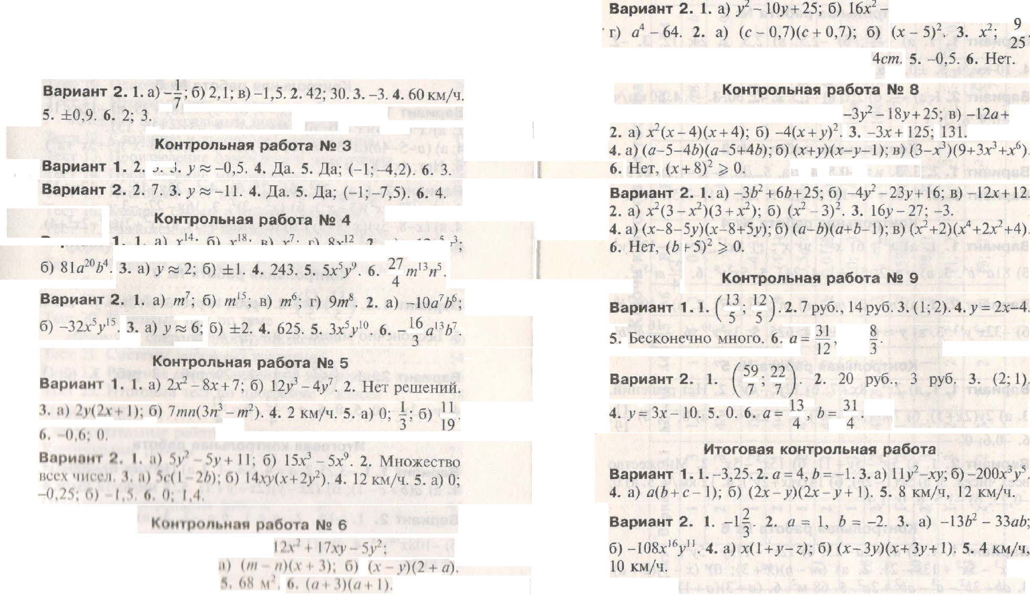
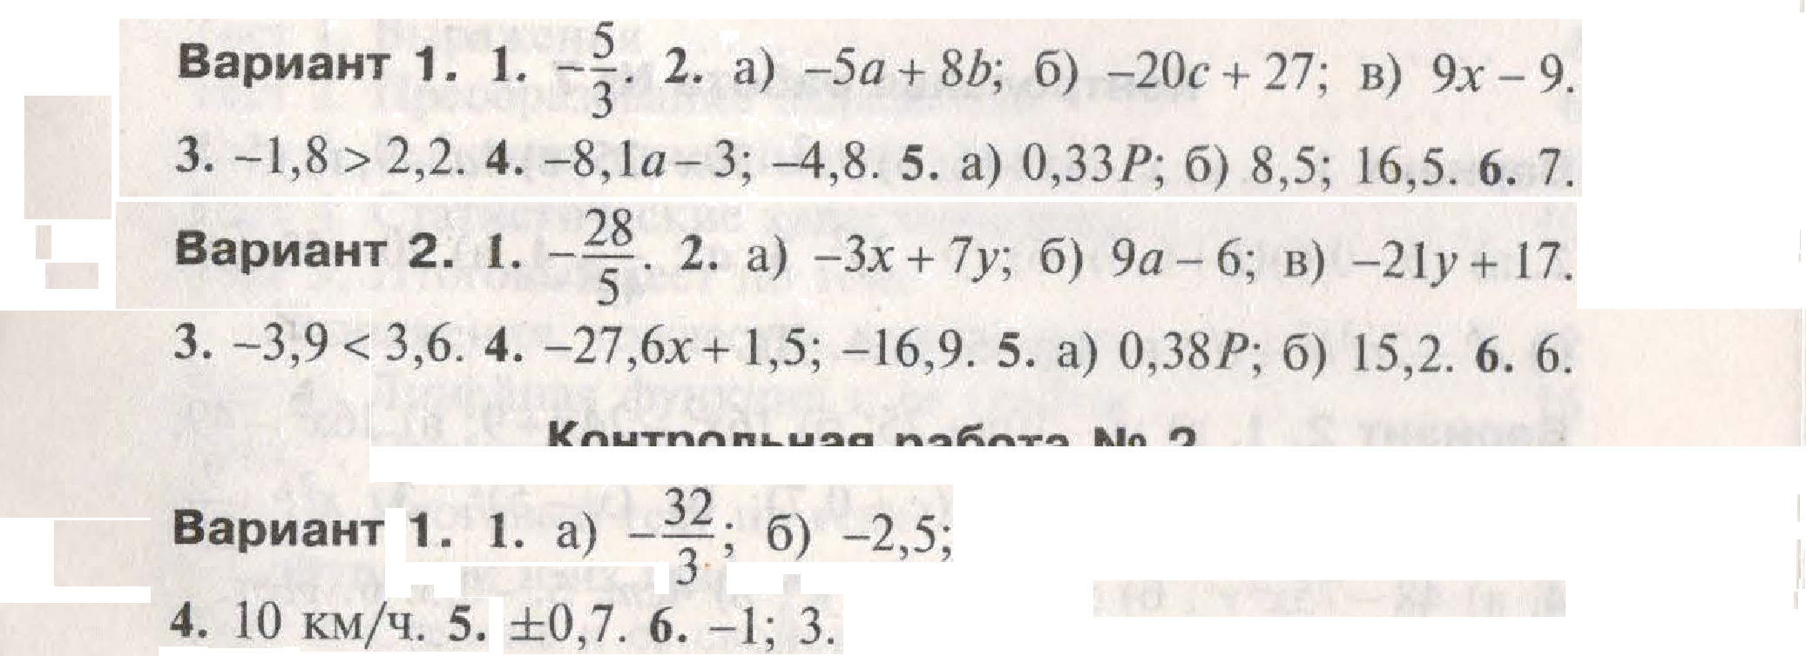
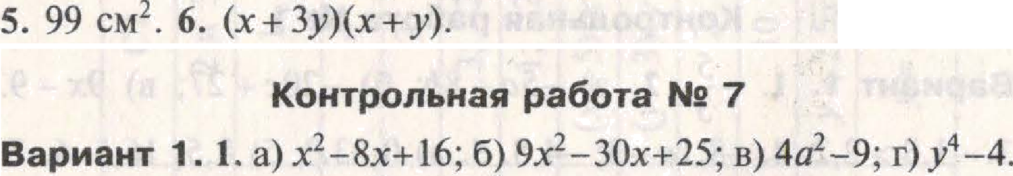

b --

B8gnAnY 1• 1. Ż) Yåd• t3; @’
B) *•’ - +' + I3X - Żl • 3›
3• °b+ it' r' - aØ +1£,
’

